Bac 2023 SI Métropole Jour 2 https://labolycee.org

EXERCICE A (10 points)
La « méduse » : radar anti-bruit

Les motos et scooters sont une cause de nuisances sonores. Il existe deux types de contrôles des nuisances sonores : un contrôle statique et un contrôle dynamique. Ce dernier est en cours d’expérimentation et se base sur un dispositif appelé « méduse » qui permet de mesurer le niveau d’intensité sonore d’un cyclomoteur en circulation.

L’objectif de l’exercice est d’exploiter des mesures de niveaux d’intensité sonore obtenues à l’aide du dispositif « méduse » et de mettre en évidence ses limites de fonctionnement.

Données :

- Seuil d’audibilité de l’oreille humaine : I₀ = 1,0×10⁻¹² W.m⁻² ;
- Relation entre le niveau d’intensité sonore L et intensité sonore I : $L=10×log\left(\frac{I}{I_{0}}\right)$
- L’intensité sonore I mesurée à une distance d d’une source sonore ponctuelle est donnée par la relation suivante :
$I=k×\frac{1}{d^{2}}$;
où k est une constante qui dépend notamment de la puissance de la source ;
- Le niveau d’intensité sonore maximal toléré selon la législation française, est de 85 décibels.

Première approche : le contrôle statique

La valeur U.1 sur la carte grise d’un cyclomoteur (voir figure 1) correspond à la valeur du niveau d’intensité sonore en décibels (dB) en statique, c’est-à-dire lorsqu’un sonomètre est placé à 50 cm du pot d’échappement du cyclomoteur immobile.

Figure 1. Extrait d’une carte grise d’un cyclomoteur

Q1. Montrer que la valeur, notée I₅₀, de l’intensité sonore I à 50 cm du pot d’échappement du cyclomoteur immobile est : I₅₀ = 5,0×10⁻⁵ W.m⁻².

Q2. Choisir en justifiant, parmi les propositions ci-dessous, celle traduisant l’évolution de l’intensité sonore lorsque l’on double la distance au pot d’échappement ; sa valeur sera notée I₁₀₀.

Proposition a. I₁₀₀ = I₅₀
Proposition b. I₁₀₀ = I₅₀/2
Proposition c. I₁₀₀ = I₅₀/4
Proposition d. I₁₀₀ = I₅₀×2
Proposition e. I₁₀₀ = I₅₀×4

Q3. Montrer alors que si l’on place un sonomètre à 1 m de distance du pot d’échappement, la valeur du niveau d’intensité sonore est réduite de 6,0 dB.

Deuxième approche : le contrôle dynamique

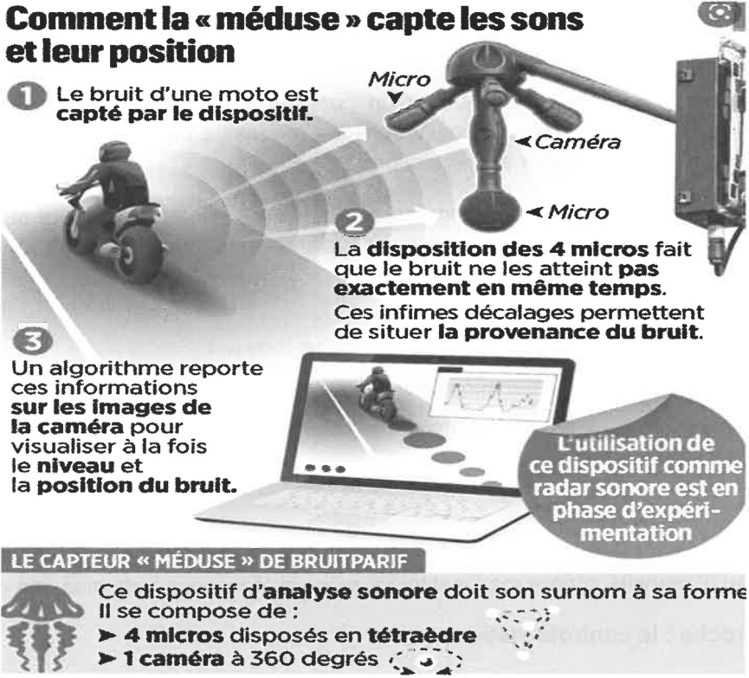

Figure 2. Fonctionnement du dispositif « méduse ». https://www.leparisien.fr/

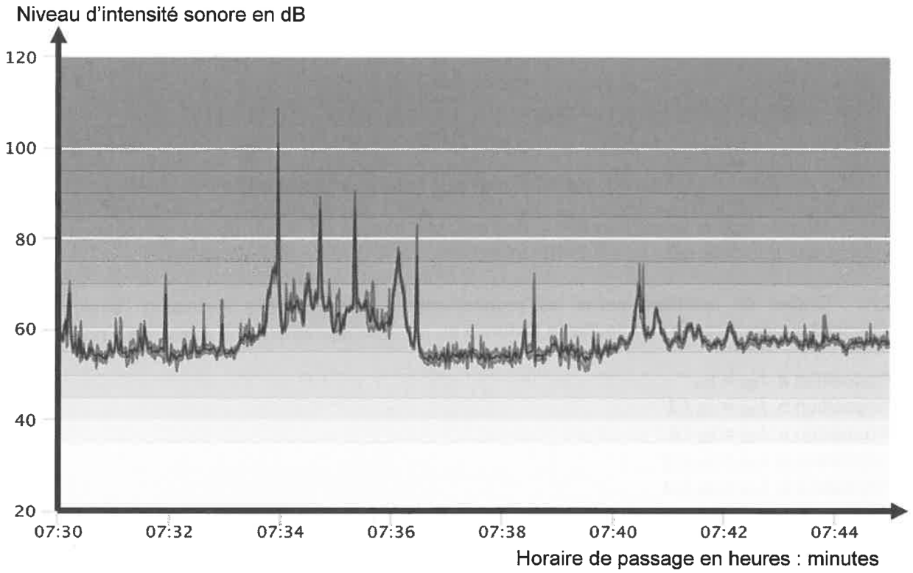
Figure 3. Niveau d’intensité sonore enregistré par un dispositif « méduse », rue de l’Espérance à Paris en matinée (22 février 2022). https://monquartier.bruitparif.fr/hebdoscope
Q4. Indiquer le nombre de véhicules en infraction en donnant pour chacun d’eux une estimation de l’heure de passage.

Un groupe de motards traverse une commune équipé d’un dispositif « méduse ». Ils disposent du même modèle de moto et roulent tous à 50 km.h⁻¹. Une première moto passe devant le dispositif « méduse » qui mesure un niveau d’intensité sonore L_{m} = 78 dB. Quelques instants plus tard, un groupe de motards s’approche du dispositif « méduse ».

Q5. Déterminer le nombre de motos qui peuvent passer simultanément devant le dispositif sans dépasser le niveau d’intensité sonore maximal toléré.

Q6. Émettre une critique quant à la fiabilité du dispositif « méduse ». Justifier l’intérêt de la caméra embarquée pour confirmer la réponse à la question 4.

